电路
1．（天津市）用塑料梳子梳头时会因为摩擦而起电，经检验塑料梳子所带的电荷为负电荷，则梳头时（） A．塑料梳子失去一些电子 B． 塑料梳子得到一些电子
C．头发得到一些电子 D．头发和梳子间没有电子转移
2．（黄石市）a、b、c 三个带电小球，已知a、b 两球互相吸引，b、c 两球互相排斥。若使a 球与不带电的金属小球d 接触后，再将小球d 靠近C 球，那么c、d 两球将（）
A．互相吸引B．互相排斥 C．不吸引也不排斥D．以上情况都可能3．（03 泰州）下列物体中属于绝缘体的是（ ）
A．铁丝 B．铜导线 C．铅笔芯 D．瓷棒4．（岳阳市）三个带电或不带电小球甲、乙、丙，已知甲跟乙相排斥，乙和丙相吸引，如 果乙带正电，
则（ ）
A．甲一定带负电B．丙一定带负电 C．丙可能不带电D．甲可能不带电5．（河南省）通常情况下，下列各组物质中， 都属于绝缘体的是（）
A．空气、塑料、人体 B．陶瓷、湿木材、橡胶C．空气、油、塑料 D．玻璃、油、大地
6．（03 永州）在通常情况下，下面的物体中全是导体的一组是：
A．橡胶、玻璃B．油、大地C．大地、陶瓷D．石墨、铝
7．（03 吉林）通常情况下，下列物质中容易导电的是： A．塑料 B．玻璃 C．橡胶 D．石墨
8．（荆州市）关于导体和绝缘体的下列说法中，正确的是（） A．导体能够导电是因为导体内有大量的电荷存在 B．绝缘体不容易导电，是因为绝缘体内没有电荷存在 C．导体在任何情况下都可以导电，绝缘体在任何情况下都不会导电
D．有些绝缘体在一定的条件下可能变为导体
9．（黄冈市）如图用一个带负电的物体a 去接触不带电的验电器的金属球b 时，金属球b 也带上负电，则
（）
A．a 上的一些电子转移到b 上，瞬时电流方向b→a
B．b 上的一些电子转移到a 上，瞬时电流方向a→b
C．b 上的一些正电荷转移到a 上，瞬时电流方向b→a
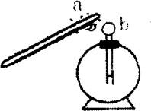
D．a 上的一些正电荷转移到 b 上，瞬时电流方向a→b
10．（兰州市）如图所示电路中，开关s 能同时控制电灯和电铃的是（）
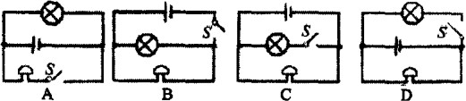
11．(03 常德)关于导体和绝缘体，下列说法正确的是（ ）
A、 一般条件下，金属、人体、大地、陶瓷是导体； B、 绝缘体不导电，是因为在绝缘体中没有电荷；
C、 导体容易导电，是因为导体中有大量能够移动的自由电子； D、与绝缘体没有绝对界限；
12．（03 荆州）关于导体和绝缘体的下列说法中正确的是：（ ）

A．导体能够导电是因为导体内有大量的电荷存在B．绝缘体不容易导电，是因为绝缘体内没有电荷 存在C．导体在任何情况下都可以导电，绝缘体在任何情况下都不会导电D．有些绝缘体在一定的条件下可能变为导体
13．（03 成都）用绸子摩擦玻璃棒，玻璃棒带正电，这是由于（ ） A．摩擦起电创造了电荷 B．绸子上的正电荷转移到玻璃棒上C．绸子上的电子转移到玻璃棒上 D．玻璃棒上的电子转移到绸子上
14．（兰州市）关于图中的实物连接图，下列说法正确的是（）
1
和
3

A L L
．
和
1 2
是串联 B．L
L 是串联

C．L 、L 、L 是串联 D．L 、L 、L
是并联

1 2 3 1 2 3
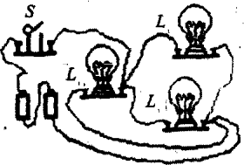

15．(03 常德)如图所示，当开关K K 都闭合时，电路中
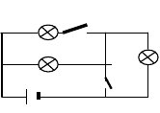1 2
K2
L
1
L
K
3
1
A、 三灯并联，且都亮
B、 三灯串联，且都亮

C、 L L 并联后与L
串联，三灯都亮

1 2 3

D、 L L
1 2
并联，L
3
被短路，只有L L 亮
1 2

16．（03 成都）在如图所示的各电路中，开关S 闭合后，小灯炮L1、L2 都能发光的是（ ）
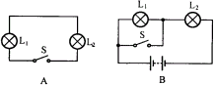
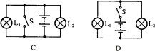
17．（岳阳市）如图所示电路开关闭合后，对此电路下列说法中错误的（）
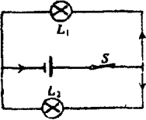
A．电路中的电流方向如图所示

B L L
．
与
1 2
属于并联

C．开关S 能控制整个电路

D．如果用导线将L
1
两端直接连起来，则L
发光 L
发光，

18．（江西省）如图所示电路中，当开关S1、S2 都闭合时，下列说法正确的是（）
1
2
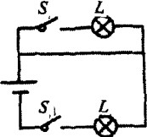

A．只有L 发光 B．只有L 发光 C．L 、L 都发光 D．L 、L
都不发光

1 2 1 2 1 2
19．（03 永州）下面几种电路元件符号所代表的电路元件不正确的是：（）
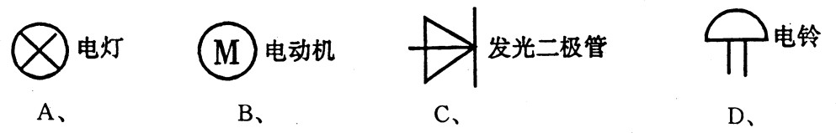

20．（03 南昌）将一带电的玻璃棒靠近带正电的轻质小球时，相互作用情况如图所示，由此可以判断：玻璃棒带＿＿＿＿电（填“正”或“负”），因为＿＿＿电荷相互排斥（填“同种”或“异种”）。
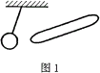

21．（03 南京）绸子摩擦过的玻璃棒带正电，是因为摩擦过程中玻璃棒＿＿＿＿电子（选填“得到或失去”）。实验室常用的检验物体是否带电的仪器是：＿＿＿＿＿。

22．（03 南昌）如图所示电路中，当S 、S 断开，S 闭合时，L 与 L ＿＿联；当S 断开，S 、S
闭合时，

1 3 2 1 2 2 1 3

L 与 L ＿＿＿联；若同时闭合S
1 2
、S 、S
1 2
，则会造成电路＿＿。
3

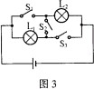
23．（03 盐城）在图 4 的电路中,只闭合S
2
时，L
1
和 L 连接；闭合 S 、S
2 1 3
，断开 S
2
时，L
1
和 L
2

连接；同时闭合S 、 S
1 2
、 S ，将会发生 现象。
3

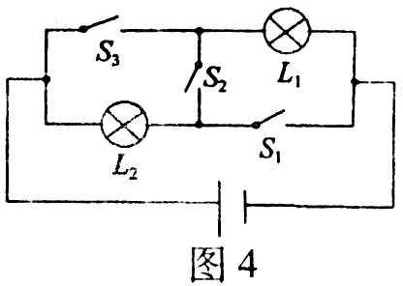

24．（福州市）我们经常在加油站看到一条醒目的标语“严禁用塑料桶装运汽油”，这 是因为桶内汽油会不断与桶壁摩擦，使塑料桶带了 ，造成火灾隐患。
25．(03 常德)跟橡胶棒摩擦过的毛皮带 电，这是因为在摩擦过程中毛皮 电子（填“得到” 或“失去”）。
26．（咸宁市）如图，用绸子摩擦过的玻璃棒接触验电器的金属球，会看到原来闭拢的两金属箔片将
，这是因为 。

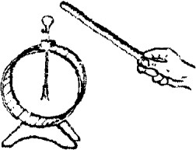

27．（甘肃省）物理学成果在军事上有广泛的应用，有一种称为石墨炸弹的武器在战 时被用来破坏敌方的供电设施，这种炸弹不会造成人员伤亡，而是在空中散布大量极细的石墨丝，这些石墨丝是
（选填“导体”或“绝缘体”）；飘落到供电设备上会造成 。（选填‘’断路”或 “短路”）从而使供电系统瘫痪。
28．（芜湖市）以下是生活中常见的六种物质；铁、玻璃、水晶、盐水、水银、饼干。请你将它们分为两类；一类包括 ，其特征是 ；另一类包括 ， 其特征是 。
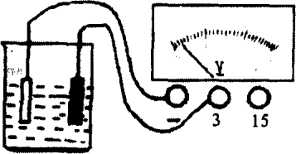
29．（安徽省）如图所示，在烧杯中加人盐水，然后将连在电压表上的钢片和锌片插入盐水中，这样就制成一个电池。观察电压表指针的偏转与接线可知：这个电池的电压是 V， 片是它的正极。

30．（盐城市）在图中的电路，只闭合 S
2
时，L
1
和 L 连接；闭合S
2

、S ，断开S
1 3 2
时，L 和
1

L 连接；同时闭合S 、S 、S ，将会发生 现象。

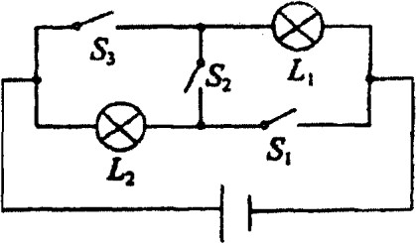
2 1 2 3

31．（南京市）某兴趣小组的同学在了解冰箱内压缩机和灯泡连接情况的过程中，打开冰箱门后，根据看到 的现象，可以断定压缩机和灯泡是联。
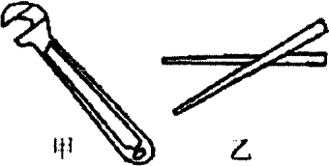
32．（四川省）在图中，甲是一个金属扳手，乙是一双竹筷。请你：（1）从力学知识角度分析，写出它们的一种不同之处： 。（2）从电学知识角度分析，写出它们的一种不同之处： 。

33．（荆州市）有两个“非典”病人，被分别隔离在某医院的两个单独病房中，为便于患 者和医护人员联系，请你根据下列要求，利用所给的器材设计一个电路，画出电路图。
器材：电源一个，开关两个，电铃一个，红、绿灯泡各一个，导线若干。 要求：甲病人闭合开关，红灯亮电铃响。乙病人闭合开关，绿灯亮电铃响。
34．（甘肃省）有一种台灯是可以连续调节灯泡亮度的。现给你提供如下器材：一个电池组、一个小灯泡、一个滑动变阻器、一个开关和若干导线，请你设计一个小灯泡可连续调光（从灯泡最暗到最亮）的电路 图。

35．（青岛市）小宇连接好了一个电路，如图所示。但是小丽认为此电路有缺点，因为 没法只让L 亮，
2

而 L 不亮。小丽想将此电路改为由S 、S 分别控制L 、L
的并联电路，应该如何改？请你帮她想个解

1 1 2 1 2
决的办法，要求改动的导线不超过两条。请在图上改动，先在需改动的导线上画“×”，然后再画出改
动后的导线，并画出改后的电路图。
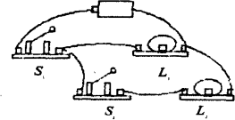

电流、电压、电阻
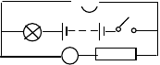36．(03 上海)在图所示的电路中，电源电压不变。闭合电键K，电路正常工作。过了一会儿，两电表的示
数都变大，则该电路中出现的故障可能是 ( ) V
L
F
A | 灯 L 断路。 | B | 灯 L 短路。
C | 电阻R 断路。 | D | 电阻R 短路。

A
R

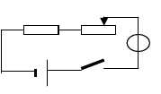37．(03 常德)如图所示电路中，开关S 闭合后，在滑动变阻器的滑片P 从 a 向b 移动的过程中，下列判断正确的是（ ）
p
A
b
S
a
A、 接入电路的电阻丝长度变长，电流表示数增大； B、 接入电路的电阻丝长度变短，电流表示数减小； C、 接入电路的电阻丝长度变短，电流表示数增大； D、 接入电路的电阻丝长度变短，电流表示数减小；
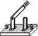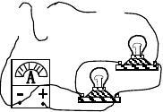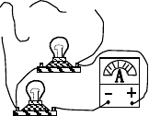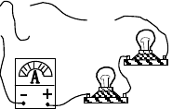38．（03 武汉）图所示电路中，哪种接法是会烧坏电流表的错误接法：（ ）
S
S
S
A C
39．（03 永州）如图(3)，比较 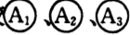 的读数大小：（ ）
B

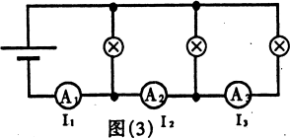
A．I >I >I B．I <I <I
1 2 3 1 2 3

C．I ＝I ＝I D．I <I <I
1 2 3 2 1 3

40．（03 永州）如图，电压表测量的是：
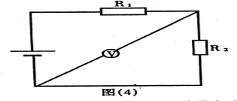
A．R 两端的电压
1
B．R 两端的电压
2
C．R 、R 两端的总电压
1 2
D．电源电压
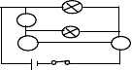41．(03上海)在图所示电路的○里填上适当的电表符号，填上后使之成为正确的电路图，且闭合电键K， 两灯均能发光。
L
1
L
2
K

5

42．（03 武汉）有两段导体 1 和 2，在相同的电压下，通过导体 1 的电流较大，通过导体 2 的电流较小，哪段导体的电阻大？：（ ）
A ．导体 1 的电阻大 B ．导体 2 的电阻大 C ．两段导体的电阻一样大
43．(03 呼和浩特)将阻值是 1Ω和 10Ω的两个电阻并联后，其等效电阻设为R ；将阻值是 1Ω、10Ω和
1
100Ω的三个电阻并联后，其等效电阻设为R ，比较R 和R 的大小，则：（ ）
2 1 2
A ．R >R B ． R <R C ． R =R D ．无法确定
1 2 1 2 1 2
44．（03 成都）一根锰铜线的电阻为R ，，要使这根连入电路的导线电阻变大，可采用的方法是：（ ）
A ．减小导线两端的电压 B ．增大导线中的电流
C ．将导线拉长后连入路 D ．将导线对折后连入路
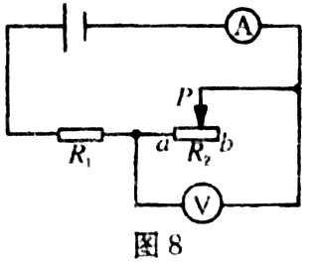
45．（03 盐城）如图所示，电源电压不变，滑动变阻器的滑片P 从 a 端滑到b 端的过程中：（ ） A．电流表、电压表示数都减小
B．电流表、电压表示数都增大 C．电流表示数减小、电压表示数增大D．电流表示数增大、电压表示数减小

46．（03 武汉）如果某次电学实验不能正常进行，需要判断干电池是否报废，可取一节干电池用电压表来测量它的电压，下列步骤中正确的是：（ ）
①把电压表的正接线柱与干电池的负极接触，负接线柱与正极接触 ②在刻度盘上读出电压值 ③选择

电压表的量程为 3V | ④把电压表的负接线柱与干电池的负极接触，正接线柱与正极接触 | ⑤选择电压表
的量程为 15V
A ．③②① | B ．①⑤② C ．③④②

47．（03 成都）如图所示的电路中，电源电压保持不变，电流表标有“0--0 .6A--
”3，A
a 、b 为两个接线

柱。现将两只阻值相同的电阻按串联或并联方式连接后接在a、b 两点间。当第 1 次电阻以某种连接方式接入时，电流表选0 一 0. 6A量程即可；当第2 次电阻以另一种连接方式接入路时，电流表必须换为0--3A 量程。则关于电阻的连接方式以及两次电流表的示数关系，下列判断正确的是（ ）
A ．第 1 次两只电阻以串联方式接入两次电流表示数之比为I：I ＝1：4
I 2
B ．第 1 次两只电阻以串联方式接入两次电流表示数之比为I：I ＝1:2
I 2
C ．第 1 次两只电阻以并联方式接入，两次电流表示数之比为I：I ＝1：4
I 2
D ．第 1 次两只电阻以并联方式接入，两次电流表示数之比为I：I ＝1：2
I 2
48．（03 泰州）小明同学连接了如所示的实验电路。实验时，他注意比较了电路在开关闭合前后的现象。
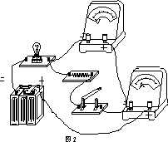
下列符合观察事实的是：（ ）
A ．开关闭合前后，灯泡均能发光B ．开关闭合后，电压表的读数变小C ．开关闭合后，电流表的读数变小
D ．开关闭合前后，电压表读数均为电源电压
49．（03 黄冈）如图所示的电路，下列分析正确的是： （ ）

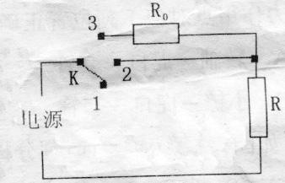
A．S 断开，S 、S 闭合，电路总电阻最大
1 2 3
B． S 断开，S 、S 闭合，电路总电阻最小
3 1 2
C．S 闭合，S 、S 断开，L 、L 并联
3 1 2 1 2
、
1
、
2
3
2

A S
．
1
闭合，S S
断开，L
L 串联

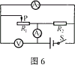
50．（03 南京）如图所示，电源电压不变。闭合开关S 后，当滑动变阻器的滑片P 向左移动时，下列判断正确的是：（ ）
A．三只电表的示数都变大B．三只电表的示数都变小
C． A 表、A 表示数变小，V 表示数不变
1 2
D． A 表示数变小，A 表、V 表示数不变
1 2
51．（广东省）在研究电流时，将它比作水流。这是采用了下列哪种研究方法：（） A．控制变量法 B．等效法 C．建模法D．类比法
52．（武汉市）图中所示电路中，哪种接法是 会烧坏电流表的错误接法？：（）
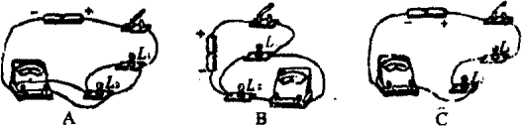

53．（上海市）在图中所示的电路，电源电压不变。闭合电键K，电路正常工作。过了一会儿，两电表的示数都变大，则该电路中出现的故障可能是：（）
A．灯L 断路 B．灯 L 短路C．电阻R 断路D．电阻R 短路
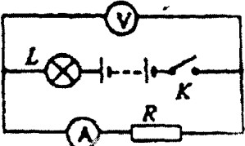

54．（兰州市）如图所示的电路中，开关 S 、S 都闭合时，三个电流表 A 、A 和A 的示数分别是I 、I 和
1 2 1 2 3 1 2

I ，若已知 I = 0.2A，I =0.3A，则 I
应为：（）

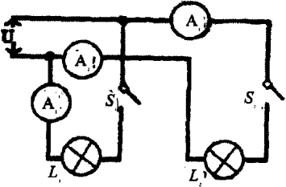
3 1 2 3

A．0.1A B．0.2A C．0.3A D．0.5A
55．（乌鲁木齐市）如图所示电路，三个电阻的阻值都为R，当开关 S 闭合时，电流表A 、A 、A 的读数
1 2 3
分别是I 、I 、I ，则它们三者的关系中，正确的是：（）
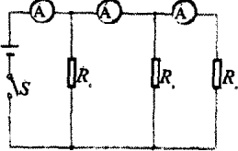
1 2 3

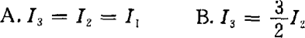
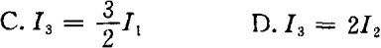

56．（兰州市）如图所示，电源电压为9V，且保持不变，开关 S 闭合时，电压表的示数为 6V，则：（ ）

A L 两端的电压为 3V B．L C L 两端的电压为 3V D．L
．
．
1
2
1
2
两端的电压为 6V
两端的电压为 9V

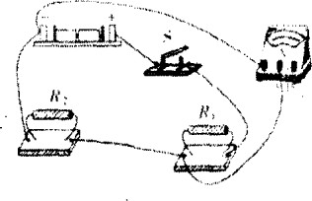
57．（大连市）如图所示，闭合开关 S，则下列说法正确的是：（） A．电压表测R 两端电压 B．电压表测R 两端电压C．电压表测R 和R 两端的总电压 D．电压表测电源电压
1 2
1 2
58．（兰州市）如图所示的电路中．闭合开关S 后发现两灯均不亮，电流表的指针几乎不动，而电压表的指针有明显的偏转测该电路的故障可能是：（）

A L 的灯丝断了 B．L
．
2
1
的灯丝断了 C．L
L 的灯丝都断了 D．电流表坏了

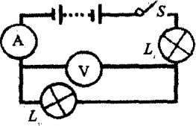

59．（长沙市）下图所示电路中，电源电压不变，闭合开关S 后，灯泡L；上都发光。一段时间后，其中一只灯泡突然熄灭，另一只灯泡仍然发光，而电压表V 的示数变小，V 的示数变大。则产生这一现象的原因是：（ ）
2
1
2

A．灯 L
1
断路B．灯L
断路 C．灯 L
短路D．灯L 短路

1
和
2
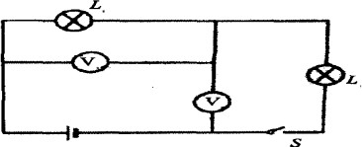

60．（昆明市）将如图所示的滑动变阻器连入电路，要求当滑片产向右移动时，电路中的电流减小，则滑动变阻器连入电路的接线柱应该是：（）
A．a 和 b B．b 和d C．a 和d D．b 和 c
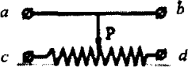

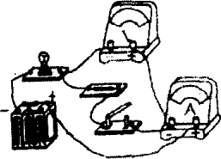
61．（泰州市）小明同学连接了如图所示的实验电路。实验时，他注意比较了电路在开关闭合前后的现象。下列符合观察事实的是：（）
A．开关闭合前后，灯泡均能发光 B．开关闭合后，电压表的读数变小 C．开关闭合后，电流表的读数变小 D．开关闭合前后，电压表读数均为电源电压
62．（河南省）把甲、乙两段电阻线接在相同的电压下，甲线中的电流大于乙线中的电流，忽略温度的影响，下列判断中错误的是：（）
- 当它们材料、粗细都相同时，甲线长乙线短

- 当它们材料、长度都相同时，甲线粗乙线细 C．当它们长度、粗细都相同时，两线的材料一定不同D．甲、乙两电阻线的材料、长短、粗细不可能完全相同
63．（四川省）一根锰铜线的电阻为R，要使这根连入电路的导线电阻变大，可采用的方法是：（） A．减小导线两端的电压 B．增大导线中的电流
- 将导线拉长后连入电路 D．将导线对折后连入电路64．（甘肃省）图中所示是一种自动测定油箱内油量多少的装置，R 是滑动变阻器．它的金属滑片是杠杆
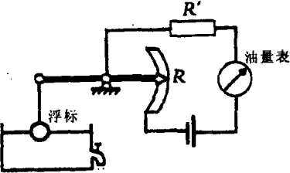
的一端，从油量表（由电流表改装而成）指针所指的刻度，就能知道油箱内油量的多少。则：（）

- 油量增加，R 增大，油量表指针偏转变小
- 油量增加，R 减小，油量表指针偏转变大
- 油量减少，R 增大，油量表指针偏转变大
- 油量减少，R 减小，油量表指针偏转变小
65．（03 南京）假设所有导体都没有电阻，当用电器通电时，下列说法正确的是（ ）
A .白炽灯仍然能发光 B．电动机仍然能转动 C．电饭锅仍然能煮饭 D．电熨斗仍然能熨衣服

66．(03 福建三明)如图所示电路中，开关S 、S
1 2
和 S 原来都是断开的。要使灯L
3 1
、L 组 成并联电路，
2

应闭合的开关是＿＿＿＿＿；若要使灯L
1
、L 组成串联电路，应闭合的开关是＿＿＿＿；当同时闭合
2

开关 S 、S 、S 时，电路会发生＿＿＿＿＿＿现象。
1 2 3
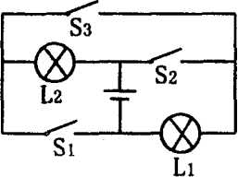

67．(03 龙岩)某同学有两个是量程的电压表（0-3V 和 0-15V），测量由两节已用过的干电池串联组成的电池组的电压时，记录的数据是 10V，实际电压是 V。

68．（03 成都）图所示的电路中，电源电压U＝6V，把电压表接在图中的a、c 两点间时，示数为 4V；把电压表接在图中的b、d 两点间时，示数为 3V。若已知 R ＝4 ,则三只电阻中阻值最小的那只电阻为＿
Ω
3
＿＿＿Ω 。

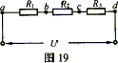

69．（03 辽宁）一电风扇工作时的电流是 300mA，5min 通过它的电荷量是 C．
70．（03 辽宁）R1＝40Ω ，R2＝60Ω ，R1 与R2 并联时的总电阻是 Ω ．

71．（03 盐城）在用伏安法测量电阻时， 表应与待测电阻并联，若在实验中移动滑动变阻器的滑片，发现两表读数没有随之改变，试分析其可能的原因： .

72．(03 龙岩)一个由电源、开关、两个电阻（30Ω 和 60Ω ）组成的电路，总电阻是 ，
电阻的连接方式是 。
73．（03 吉林）如图 3 所示，是小辉自制的一个柠檬电池。当他把一只阻值为4Ω 的小灯泡接入电路中时，测得通过小灯泡的电流为 0.2A，小辉由此可计算出柠檬电池两端的电压约为＿＿＿＿V。电路中的电能是由柠檬的＿＿＿＿能转化而来。
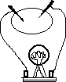

74．(03 福建三明)如图A． 所示，电阻箱的读数是＿＿＿Ω 。图 B．所示的弹簧测力计的量程是 N，分度值是＿＿＿＿N。
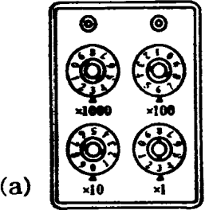
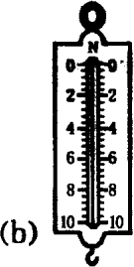

75．(03 龙岩)如图所示的电路，当闭合开关S 后，在滑动变阻器的滑片P 向右移动的过程中， 电流表的示数将 ，电压表的示数将 。（填“变大”、“变小”、“不变”）
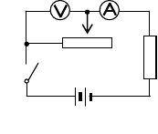

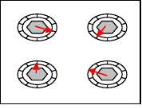76．(03 常德)如图所示电阻箱，其示数为 Ω，电阻箱的阻值变化范围是 Ω到 9999Ω 之间的任意整数阻值。
8
9
0
1
2
8
9
0
1
2
7 6 5
× 0
3 7 3
4 6 5 4
8
9
1
2
8
9
×0
1
2
7 6 5
3 7
4 6 5
3
4
×10
×

77．（03 成都）在图 9 所示电路中，两盏灯的连接方式是 联。若两盏灯完全相同。电源电压为9V，闭合开关后，电流表的示数为 0. 3A，则经 10s，通过电灯L2的电量是 C，电压表的示数为＿

以上内容仅为本文档的试下载部分，为可阅读页数的一半内容。如要下载或阅读全文，请访问：https://d.book118.com/565033143024011102

